Муниципальное бюджетное общеобразовательное учреждение
« Средняя общеобразовательная школа № 2 п. Новоорск»

Конспект урока по русскому языку
в 7 классе
«Характеристика человека»

подготовила
учитель русского языка и литературы
Залилова Мария Антоновна

п. Новоорск
2008
Тема: Характеристика человека (урок развития речи).
Цель: - понятие о характеристике человека;
- формирование умения определять роль характеристики персонажа в художественном произведении;
- формирование умения создавать текст-характеристику;
- развитие логического мышления и речи учащихся;
- воспитание толерантности, дружелюбия, внимательности;
- формирование ценностно-смысловой, учебно-познавательной, коммуникативной, социокультурной компетентностей.
Оборудование: - интерактивная доска;
- компьютер;
- проектор;
- раздаточный материал + презентация;
- учебники «Русский язык. 7 класс. Под ред. М.М.Разумовской, П.А.Леканта». – М.: «Просвещение», 2001.
Ход урока.
1. Этот урок мы посвятим характеристике человека.
- Для начала вспомним, какие типы речи выделяют в русском языке?
- Чем отличается описание от других типов речи?
- Что является главным в описании внешности человека?
Но, описывая человека, мы невольно характеризуем его, определяем его характер, возможно, привычки, особенности поведения и т. д. Хотя не следует забывать, что внешность может быть обманчива: «Встречают по одежке, а провожают по уму».
- Так что такое характеристика?
- К какому типу речи относятся тексты – характеристики?
Все вы, если не читали книгу А. Конан Дойла «Рассказы о Шерлоке Холмсе», то, наверняка, видели фильм и знаете замечательного героя этого произведения. Его метод дедукции восхищает нас. Предлагаю сегодня поиграть «в Шерлоков Холмсов», определить, обладаем ли мы такой способностью, дается это природой, или каждый из нас может выработать в себе это умение.
- Вспомните, каким образом знаменитый герой Артура Конан Дойла раскрывал преступления?
- Посмотрим фрагмент из фильма (отрывок из фильма «Приключения Шерлока Холмса и доктора Ватсона» (фильм II, 1-я серия «Король шантажа»: Ватсон и Холмс в клубе «Диоген» у Майкрофта Холмса (8 мин.10 сек. – 12 мин. 28 сек. фильма))).
2. Словарная работа.
МАРКЁР, МАРКИРОВАТЬ, МАРКИРОВКА.
ВЫВОД. По некоторым внешним признакам можно охарактеризовать человека.

3. - Какие приемы помогают нам охарактеризовать человека? (ЗАПИСАТЬ!)
На уроках русского языка и литературы многие из этих приемов вы уже использовали сами и наблюдали, как используют их мастера художественного слова. В старших классах вы продолжите эту работу. Сегодня на уроке мы остановимся на некоторых из них.
- Портрет.
- Что такое портрет?
А) Как способ описания и характеристики человека портрет встречается в разных видах искусства: живописи, музыке, литературе. Попробуем сейчас соединить их воедино.
(РАССМАТРИВАНИЕ РЕПРОДУКЦИИ, ПРОСЛУШИВАНИЕ МУЗЫКИ)
- Соответствует ли, на ваш взгляд, музыкальный портрет данному живописному произведению?
- Почему?
- С помощью каких эпитетов мы можем создать словесный портрет этой дамы?
Используя несколько эпитетов, предложенных или своих, составьте предложение (с однородными членами). (ЗАПИСАТЬ и ЗАЧИТАТЬ НЕКОТОРЫЕ)
Б) – 1 учащийся зачитывает материал о И.С.Тургеневе (ПРИЛОЖЕНИЕ 1)
- стр. 194 учебника, рисунки
- № 473.
В) Попробуем и мы описать и охарактеризовать человека по живописному изображению человека.
(РАБОТА В ГРУППАХ ПО РЕПРОДУКЦИЯМ (ПРИЛОЖЕНИЕ 2): ВЫБРАТЬ ИЗ ПРЕДЛОЖЕННЫХ ЭПИТЕТОВ ПОДХОДЯЩИЕ, ПОДЧЕРКНУТЬ, ПО 1-МУ УЧ-КУ ОТ ГРУППЫ ОТВЕЧАЮТ).
ВЫВОД. Помогает ли портрет (словесный, живописный, музыкальный) понять характер человека?
2)Одним из приемов характеристики человека является интерьер.
(КАРТОЧКИ (ПРИЛОЖЕНИЕ 3): СРАВНИТЬ ТЕКСТЫ I , САМОСТ. ЧТЕНИЕ)
- Можно ли определить по описанию комнат черты характера хозяев?
- Расскажите, что это за люди?
ВЫВОД. Т.о., интерьер помогает определению особенностей характера человека?
3)У каждого человека есть, на первый взгляд, мелочи, которые указывают на некоторые особенности характера человека: жесты, мимика, привычки, какая-нибудь деталь… В литературе этот прием называют художественной деталью.
- Приведите примеры.
(КАРТОЧКИ (ПРИЛОЖЕНИЕ 3): ЧТЕНИЕ ТЕКСТОВ II)
- Найдите художественную деталь в описаниях героя лит. произведения.
- Для чего автор использует как деталь именно трубку?
СДЕЛАЙТЕ ВЫВОД, может ли деталь являться значимым приемом характеристики человека?

4. Сегодня на уроке мы читали, слушали, как мастера художественного слова характеризовали человека, используя разные приемы, увидели, как ученики проделывали подобную работу, сами тренировались в подборе эпитетов, помогающих охарактеризовать людей.
Попробуйте теперь, используя рассмотренные на уроке приемы характеристики человека, создать словесный портрет одноклассника таким образом, чтобы все могли определить, о ком идет речь. Ваш текст должен состоять из 4-5 предложений и соответствовать типу речи описания, не забывайте. Постарайтесь выделить лучшие, положительные черты, особенности характера, поведения, привычки и т.д.
В помощь вам предлагаю оценочные слова, которыми вы можете воспользоваться.
(СОЗДАНИЕ ТЕКСТОВ, ЗАЧИТЫВАНИЕ, УЗНАВАНИЕ, БЕСЕДА)

5. Для дальнейшего совершенствования полученных знаний я предлагаю вам в качестве домашнего задания упражнение №477 на стр. 194 (+ члены семьи, друзья). Прочитайте задание. Какие возникли вопросы?

6. - Итак, что на уроке вы узнали нового, интересного?
- Чему научились?
- Получилось ли у нас развить в себе способности Шерлока Холмса?
- Как умение определять характер по описанию внешнего вида человека может пригодиться в жизни?

ПРИЛОЖЕНИЕ 1
Гости И.С.Тургенева увлекались «игрой в портреты». «Как отлично, - пишет И.С.Тургенев, - мы проводили время! Я рисовал пять-шесть профилей, какие мне только приходили в голову, и каждый писал под каждым профилем, что он нем думал. Выходили вещи презабавные».

ПРИЛОЖЕНИЕ 2

Девушка | смеющаяся, задумавшаяся, огорченная, грустная, жизнерадостная, утомлённая, отдыхающая;
лицо | узкое, круглое, овальное;
лоб | высокий, гладкий, благородный, с глубокими морщинами, узкий;
щёки | румяные, впалые, бледные;
глаза | искрящиеся, тусклые, карие, голубые, живые, большие, прищуренные;
губы | бесцветные, яркие, пухлые, бантиком, злые, тонкие;
улыбка | белозубая, искренняя, неискренняя.

2.
Мужчина | молодой, средних лет, старый;
взгляд | целеустремленный, задумчивый, робкий;
нос | с горбинкой, прямой, крохотный, острый, пуговкой, орлиный;
глаза | навыкате, серые, черные, проницательные, узкие, большие, прищуренные;
волосы | короткие, светлые, длинные, вьющиеся, густые, темные

3.
Девушка | спящая, читающая книгу, отдыхающая;
лицо | овальное, круглое, широкое, узкое;
волосы | каштановые, блестящие, русые, тусклые, густые, редкие, короткие, уложенные в прическу, пышные, длинные;
нос | прямой, маленький, пуговкой, картошкой, с горбинкой;
глаза | карие, голубые, дымчатые, большие, узкие, прищуренные, живые, большие;
губы | яркие, пухлые, бантиком, толстые, ниточкой.

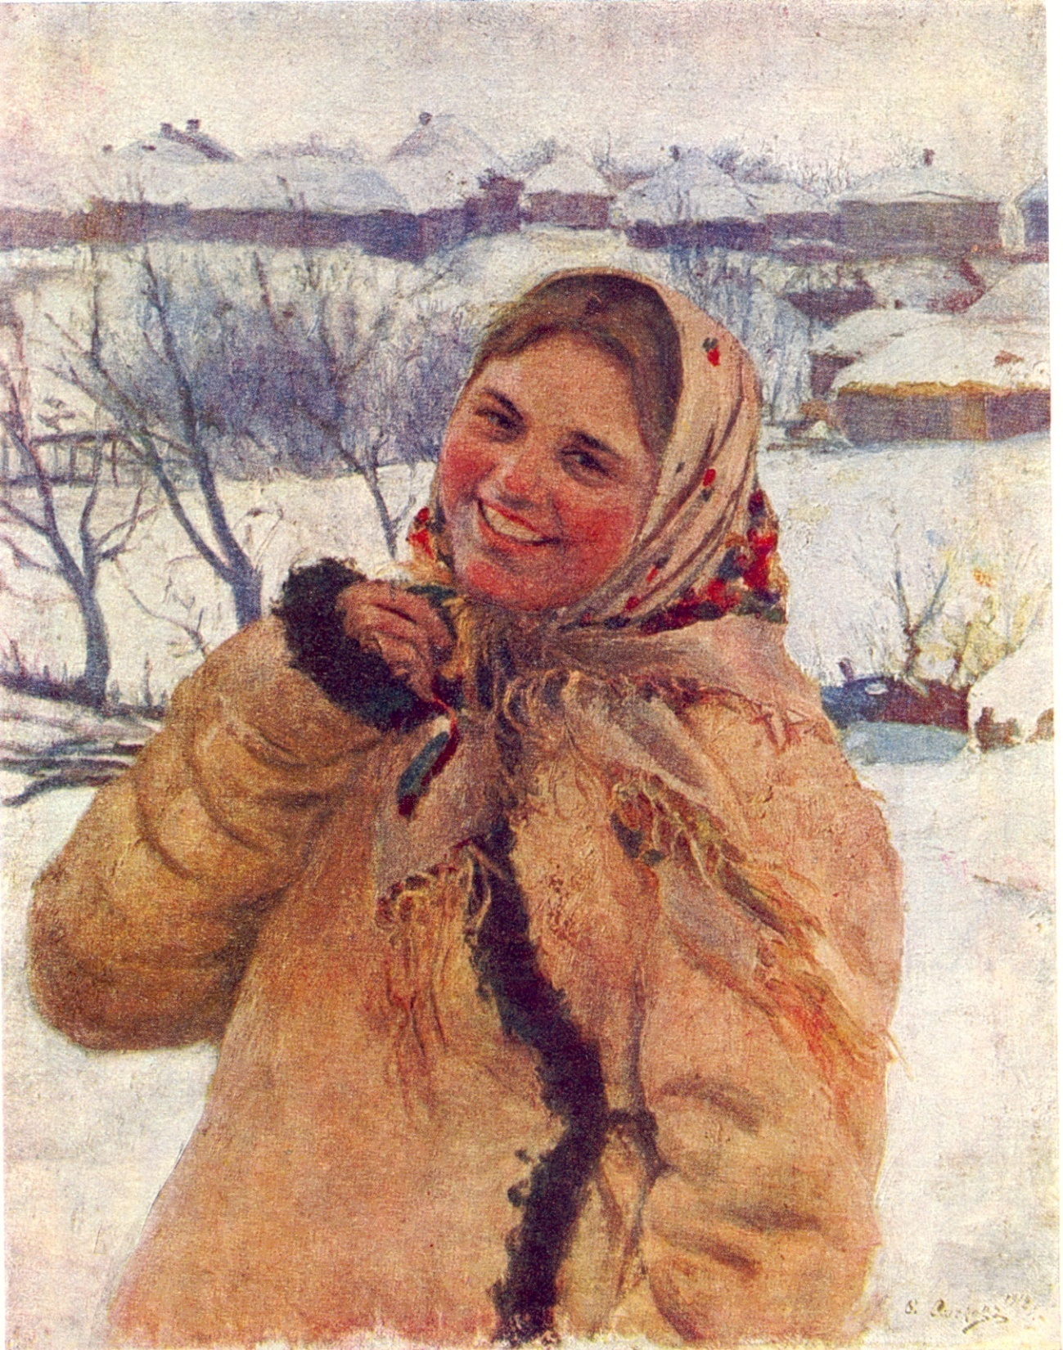

Ф.В.Сычков «Девушка зимой»

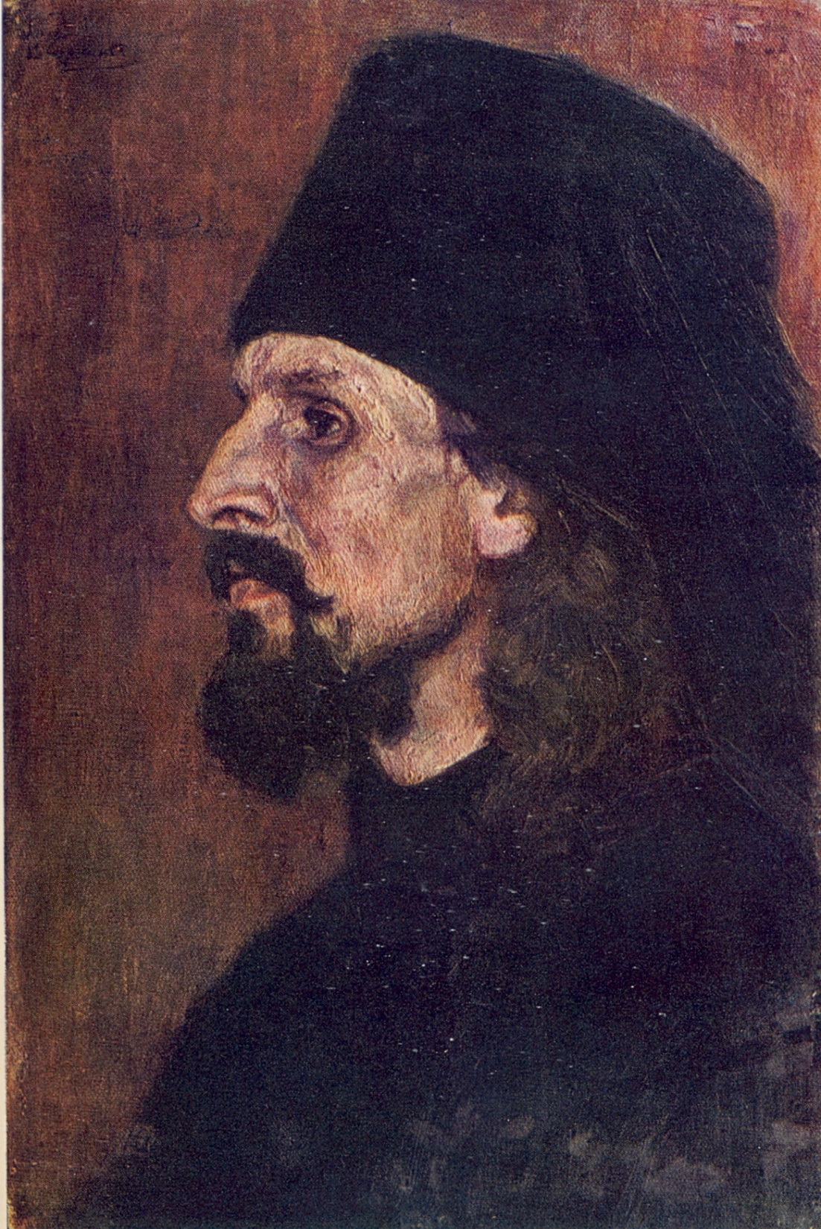

В.И.Суриков «Голова монаха»

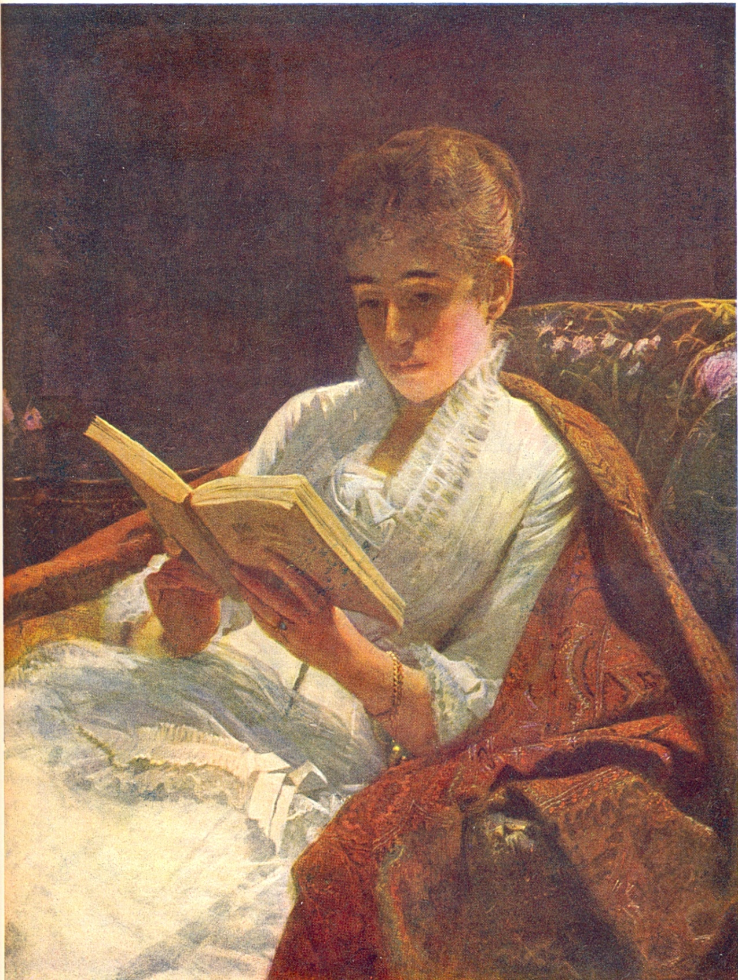

И.Н.Крамской «Портрет неизвестной»

ПРИЛОЖЕНИЕ 3
I
Прочитайте тексты. Какими чертами характера обладают хозяева этих комнат?
Валерка подтянулся на руках, заглянул в Ивкино окно.
Стол в комнате был завален книгами. Книги лежали на кроватях, на стульях, на подоконнике. Будто люди здесь только тем и занимаются, что переходят с места на место и читают все книги подряд. На стенах висели картины без рамок, недорисованные тоже висели. А одна, большая и красивая, стояла в углу, и на ней болталась белая Ивкина майка. Вообще, если бы сюда заглянула бабушка, она сказала бы коротко: «Безобразие». А Валерке понравилось.
Р.Погодин «Муравьиное масло».

Комната дяди Володи.
В комнате, из которой мой дядя Володя ушел на фронт, оставалось все так, как было при его жизни. Комната эта небольшая, но с двумя окнами. В простенке между ними находится письменный стол. На нем стопка тетрадей и учебников. Над столом на полке стоят любимые Володины книги: томики Пушкина, Блока и Есенина. Под полкой - ящик с инструментом. Напротив двери - кровать - железная, узкая. В углу, завернутые в целлофан, стоят Володины удочки - несколько бамбуковых и спиннинги. На стенке висит большой портрет Дзержинского.
(Сочинение ученика.)

II
Прочитайте. Какую художественную деталь использует автор в создании образа Шерлока Холмса? Как она характеризует этого героя?

Когда наши высокопоставленные гости ушли, Холмс молча закурил трубку и на некоторое время погрузился в глубокую задумчивость. Я развернул утреннюю газету и начал читать о сенсационном преступлении, которое было совершено в Лондоне накануне вечером, как вдруг мой приятель громко вскрикнул, вскочил на ноги и положил трубку на камин.
А. Конан Дойл «Второе пятно»

- Что вы собираетесь делать? - спросил я.
- Курить, - ответил он. - Это задача как раз на три трубки. Я прошу вас минут пятьдесят не разговаривать со мной.
Он скрючился в кресле, подтянув худые колени к ястребиному носу, и долго сидел в такой позе, закрыв глаза и выставив вперед черную глиняную трубку, похожую на клюв какой-то странной птицы. Я уж подумал было, что он заснул, да и сам начал дремать, но тут он вскочил, словно человек, принявший твердое решение, и положил трубку на камин.
А.Конан Дойл «Союз рыжих»

При тусклом свете лампы я видел, как он сидит, безмолвный, неподвижный, со старой трубкой во рту, в клубах голубого дыма, рассеянно устремив глаза в потолок, и тусклый свет озаряет его резкие орлиные черты. Так сидел он, когда я засыпал, и так сидел он, когда при блеске утреннего солнца я открыл глаза, разбуженный его внезапным восклицанием. Трубка все так же торчала у него во рту, комната была полна табачного тумана, а от пачки табаку, которую видел вечером, ничего не осталось.
А.Конан Дойл «Человек с рассеченной губой».

Слова для справок:

благородный,
открытый,
гордый,
величавый,
изящный,
непослушный,
непокорный,
прямой,
яркий,
сверкающий,
искрящийся,
искрометный,
живой,
правильный,
добрый,
привлекательный,
хитрый,
отзывчивый,
доброжелательный,
милый,
приветливый,
смешливый,
лукавый,
внимательный,
обаятельный,
игривый,
серьезный,
деловой,
конкретный,
замечательный,
хозяйственный,
шаловливый,
волевой,
беззлобный,
безупречный,
добросердечный,
бесстрашный,
надежный,
важный,
воспитанный,
впечатлительный,
выносливый,
выразительный,
гениальный,
глубокий,
дружелюбный,
добросовестный,
доверчивый,
жизнерадостный,
заботливый,
забывчивый,
смуглый,
интересный,
бескорыстный,
культурный,
ласковый,
фантазер,
медлительный,
мечтательный,
модник(ца),
здоровяк,
молчаливый,
целеустремленный,
бережливый,
одаренный,
весельчак,
шутник,
аккуратный,
справедливый,
организатор,
открытый,
откровенный,
ответственный,
печальный,
понимающий,
простодушный,
решительный,
насмешливый

Список использованной литературы:
- Русский язык. 7 класс. Учебник под ред. М.М.Разумовской, П.А.Леканта. – М.: «Просвещение», 2001.
- Дидактический материал к учебнику русского языка: 7 кл. Пособие для учителей / Л.Т.Григорян, М.Т.Баранов, Т.А.Ладыженская, Л.А.Тростенцова. – М.: Просвещение, 1987.
- Конан Дойл А. Рассказы. Пер. с англ. – М.: Худож. лит., 1982.
- Д.Г.Левицкий «Портрет Е.И.Нелидовой». http://images.yandex.ru
- Д.Г.Левицкий. Автопортрет. http://images.yandex.ru
- Ф.В.Сычков «Девушка зимой». http://images.yandex.ru
- В.И.Суриков «Голова монаха». Источник неизвестен.
- И.Н.Крамской «Портрет неизвестной». http://images.yandex.ru
- С.Прокофьев «Ромео и Джульетта», симфоническая сюита / балет. Музыкальный отрывок «Джульетта – девочка». http://muzico.ru
- Отрывок из фильма «Приключения Шерлока Холмса и доктора Ватсона» (фильм II, 1-я серия «Король шантажа»)

